Programa de Pós Graduação em Administração
Disciplina EAD 5853 – Análise da Decisão
Prof. Dr. Abraham Yu / Monitora: Ana Crepaldi

Respostas para os exercícios solicitados do livro Decision Analysis for the Professional, de Peter McNamee e John Celona

Para o dia 04 de abril de 2014 – Exs. 2.5, 2.9 e 2.12

  - Can you draw a probability tree directly without first drawing an influence diagram? When would this be a bad or good idea? Does your answer depend on the level of expertise of the person doing the analysis?

“Sim, uma árvore de probabilidades pode ser desenhada sem a confecção de um diagrama de influência, especialmente se o analista for alguém com conhecimento/experiência no assunto e possa, mentalmente, avaliar todos os pontos influenciadores (…) ” (Danielle Daffre)

“Podem existir casos em que a simplicidade do problema, o tempo, a quantidade e a expertise das pessoas envolvidas levem à tomada de decisões diretamente através da utilização da árvore sem que isto necessariamente leve a decisões ruins (...)” (Daniel Kusters)

“Sim. Pode ser uma boa ideia para problemas muito simples, tornando a resolução mais eficiente em termos de uso do tempo. Provavelmente tem relação com o nível de experiência do aplicador – quanto maior a expertise, menor a necessidade de utilização do diagrama.” (Rafael Noda)

  - You are going to the movies tonight with a new date. You plan on treating, but your date may want to go Dutch treat (each person pays) or treat you. You figure the three outcomes are equally likely. The cost for the movie is $5 per person. You plan to at least buy popcorn if your date wants it (with a 4 out of 5 chance that he or she will). However, you have forgotten how much the large popcorn costs. You would give 5 out of 10 that it costs $2 and split the rest of the probability between $1.50 and $2.50.

You just discovered that you only have $10 cash right now. What is the expected cost of going to the movie tonight? What is the probability that it will cost you more than $10? What is the probability that it will not cost you anything?

Otavio Costa:

Otavio Costa:

  - An excess probability distribution plots the probability that the valueis greater than a given number. Plot the excess probability distribution for the initial Positronics tree (Figure 2–9). What is the probability the value is greater than $130,000?

Otavio Costa:
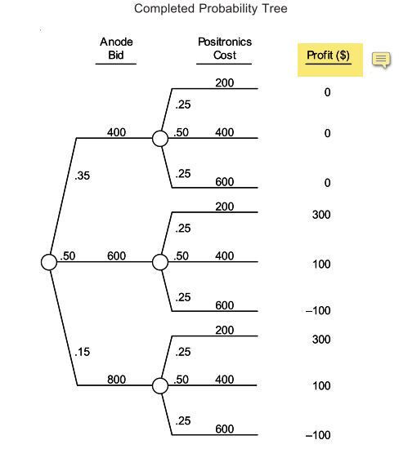

3.7 Today, liability for damages is usually settled with a cash sum, whereas in the past, the rule was often blood for blood. (Consider Oedipus, for instance.) One rationale is not that the victim is being bought off (i.e., that money is equivalent to his or her pain), but rather that given that the incident has already occurred, the victim can use the money for some purpose whose value to him or her can help compensate for any losses. In addition, there are sometimes punitive damages to punish the malefactor. Do you agree with this concept of trading money for pain and suffering? Do you find it more, less, or just as moral as the earlier method of compensation? Another alternative is no compensation. Suppose you are a victim. Do these two types of compensation mean anything different for you? Why or why not?

Bom pessoal, esta é uma questão bastante pessoal e subjetiva; questões como esta provavelmente não cairão na prova e, mesmo que caíssem, seriam analisadas caso a caso. Porém, a fim de trocarmos ideias, reproduzirei aqui algumas das respostas.

“Concordo com o conceito de trocar por dinheiro a dor e sofrimento. Acredito que seja um método de compensação com mais moral, pois condiz mais com o atual nível da evolução humana. Ou seja, não há mais como pensar na opção “olho por olho, dente por dente” dos tempos de Moisés. Portanto, diante disso, há diferenças entre os dois tipos de compensação, mesmo na figura de vítima. Se não há alguma compensação, nesse caso, temos um retrocesso da raça humana.” (Mauricio Visnardi).

“Embora possa não ser a melhor forma de resolução do problema, é possível considerar que dinheiro pode compensar parte dos danos. Isso considerando que as decisões já foram tomadas, logo, já houve consequências sobre as ações e, por isso, compensar financeiramente seria uma forma de minimizar os danos e permitir que haja uma tentativa de reparação da situação. (...)Considera-se, assim, que a compensação financeira também implica em processos de aprendizagem, na medida em que problemas futuros serão melhores estruturados e resolvidos.” (Cleonir Tumelero).

“Concordo com o conceito de trocar dinheiro pela dor e sofrimento. Apuradas as responsabilidades, o agente deve ser punido, com multa ou prisão para que respeite os direitos e integridade dos que foram vitimas, na proporção da magnitude do ato praticado, para prevenção de atos futuros. Ele é tão moral quanto o anterior, entretanto são diferentes, porque na compensação financeira apura-se as reais responsabilidades do ato e não somente o agente que é visualizado. Na troca de sangue pelo sangue penso que existem emoções envolvidas.” (Pedro Branco).

“ Concordo parcialmente com o conceito, existem perdas e sofrimentos que o dinheiro não pode reparar; por outro lado, dado nosso atual contexto social e histórico não existe alternativa com muitas vantagens. O dinheiro dá à vítima liberdade para escolher como reparar o dano. (…) No lugar da vítima eu acredito que o mais importante é o reconhecimento público do litígio, a responsabilização das partes, sendo que a penalidade não é o mais importante.” (Francisco Matelli).

“Concordo que deva haver algum tipo de compensação. (…) Sendo uma vítima, é possível que o primeiro instinto fosse causar ao outro o que ele causou em mim, ... (...) com o passar do tempo uma indindependentemente de quem é a vítima.” (Danielle Daffre).

“(...) sou a favor da responsabilização por danos, podendo ser uma das opções através de valores monetários, porque a punicação ao malfeitor servirá de exemplo para que outras pessoas, ao perceberem o “prejuízo”, sejam mais cautelosas em suas atitudes e comportamentos. (…) acredito que seja importante avaliar cada acontecimento para definir a sanção mais adequada, por exemplo: no caso dos menores de Brasília que queimaram o índio, o pagamento em dinheiro pouco irá surtir um efeito educativo, muitas vezes pelo contrário; neste caso um trabalho comunitário, educação religiosa, prestação de serviço à comunidades indígenas talvez seja mais adequado.” (Paula Brant).

“Uma vez que o problema já ocorreu, outro esforço de recuperação(imagem, faturamento, etc) deverá ser feito para tentar mudar, além de demonstrar a punição para o responsável(interno e externo). Acredito que no efeito: “PUNIR PARA PREVENIR”. Mesmo que eu seja a vítima, tenho que reconhecer o erro e aceitar a punição.” (Adriano Neves).

“Em nosso olhar, não se trata trocar dinheiro por sofrimento, e sim possíveis compensações financeiras, para possíveis deslizes de atitudes.
O fato é que em organizações medidas devem e são tomadas, para evitar situações em que seja necessárias reparações, algumas vezes financeiras outras de ordem civil/criminal. Atitudes tomadas por membros da equipe devem ser responsabilizadas porem, não devemos esquecer que erros operacionais, por muito podem ser oriundos de sistemas falhos, cabendo aos gestores o cuidado para que a aprendizagem organizacional seja constante. “ (Ridnal Nascimento)”.

  - Raquel Ratchet is working on a Volkswagen Beetle to be sold at a collectors’ car sale on Saturday. If she finishes it in time, she’ll be able to sell it for $1,000, at a cost of $100 in parts. (She got the car from a junkyard.) She thinks there’s a 60 percent chance of being able to do this. She also has the option of installing a turbocharger and intercooler in the car, which would quadruple the horsepower and enable her to sell it for $10,000. This would cost an additional $1,000 in parts. She thinks there’s only a 20 percent chance of being able to finish this amount of work by Saturday. If she misses the collectors’ sale on Saturday, Raquel figures she can only sell the car for $400 ($1,400 with turbocharger and intercooler). Suddenly, the Wizard appears in the form of a good salesman and tells her that he can increase the selling price to $20,000 if she installs the turbocharger and intercooler.

a. Draw the influence diagram and tree for this problem.

Mauricio/Pedro/Adriano:

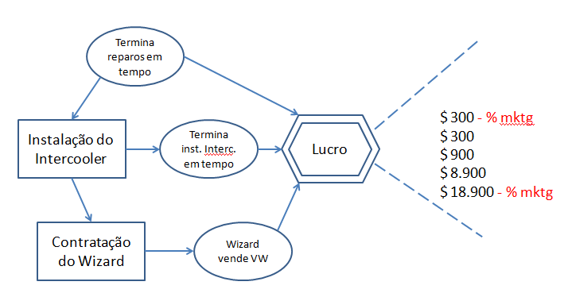

Valor Esperado com Turbo / Intercooler = 8.900 x 0,2 + 300 x 0,8 = $2.020
Valor Esperado sem Turbo / Intercooler = 900 x 0,6 + 300 x 0,4 = $660

b. How much should Raquel pay in advance (nonrefundable) if there’s only a .8 probability of his making the sale? What is the maximum Raquel should be willing to pay the Wizard to do this? What is the maximum amount she should be willing to pay him on a contingency basis (if he makes the sale)?

Se o Wizard somente aumentar o valor final de venda, o problema ainda estára condicionado ao término da reforma até sábado.

Valor Esperado com Turbo / Intercooler com Wizard = 18.900 x 0,2 + 300 x 0,8 = 4.020

Valor do Wizard = Valor Esperado com Wizard – Valor Esperado sem Wizard

Valor do Wizard = 4.020 – 2.020
Valor máximo a pagar ao Mago = $2.000
Lucro com a venda + mago = 18.900

Lucro de venda sem a ajuda do mago = 8.900

Valor máximo a ser pago ao mago condicionado à venda = 10.000

Havendo apenas 80% do mago fazer a venda, o valor máximo a ser pago a ele adiantado é de $300, pois este é o lucro máximo que ela conseguiria se pensarmos no pior cenário (ela não conseguir entregar o carro para venda).

  - Ursa Major Movies (UMM) has been trying a blind test on all its movies before releasing them. The test labels a movie as a “Hit” or a “Dud.” To make the test blind, UMM released all movies regardless of the test result. The test result and the actual history of the movies are shown inthe following table.
Otávio Costa

a. Draw the influence diagram for the test and movie results. Is it in the order of Nature’s tree? Why or why not?

Otávio Costa

b. What is the probability that a film chosen at random out of the studio’s past movies was a disaster? Run of the mill? Broke records? c.What is the probability that a disaster had previously been labeled a “Hit”? What is the probability that a box office record breaker had been labeled a “Dud”? Is the test better at detecting good or bad movies? d.The producer thinks that a new movie is really quite good (a 5 in 10 chance of being a box office hit, a 3 in 10 chance of being run of the mill). After learning that the test came up “Dud,” how should the producer revise her probabilities? e. The president thinks that this new movie is like all the others, meaning that the historical frequencies above apply. What should he think after learning that the test result for this movie was “Dud”? f. Assume a record breaker gives the company a net profit of $20 million; a run of the mill, $2 million; and a disaster, a net loss of $2 million. What value would the producer place on the new film before learning the test results? After learning the test results? How about the president?

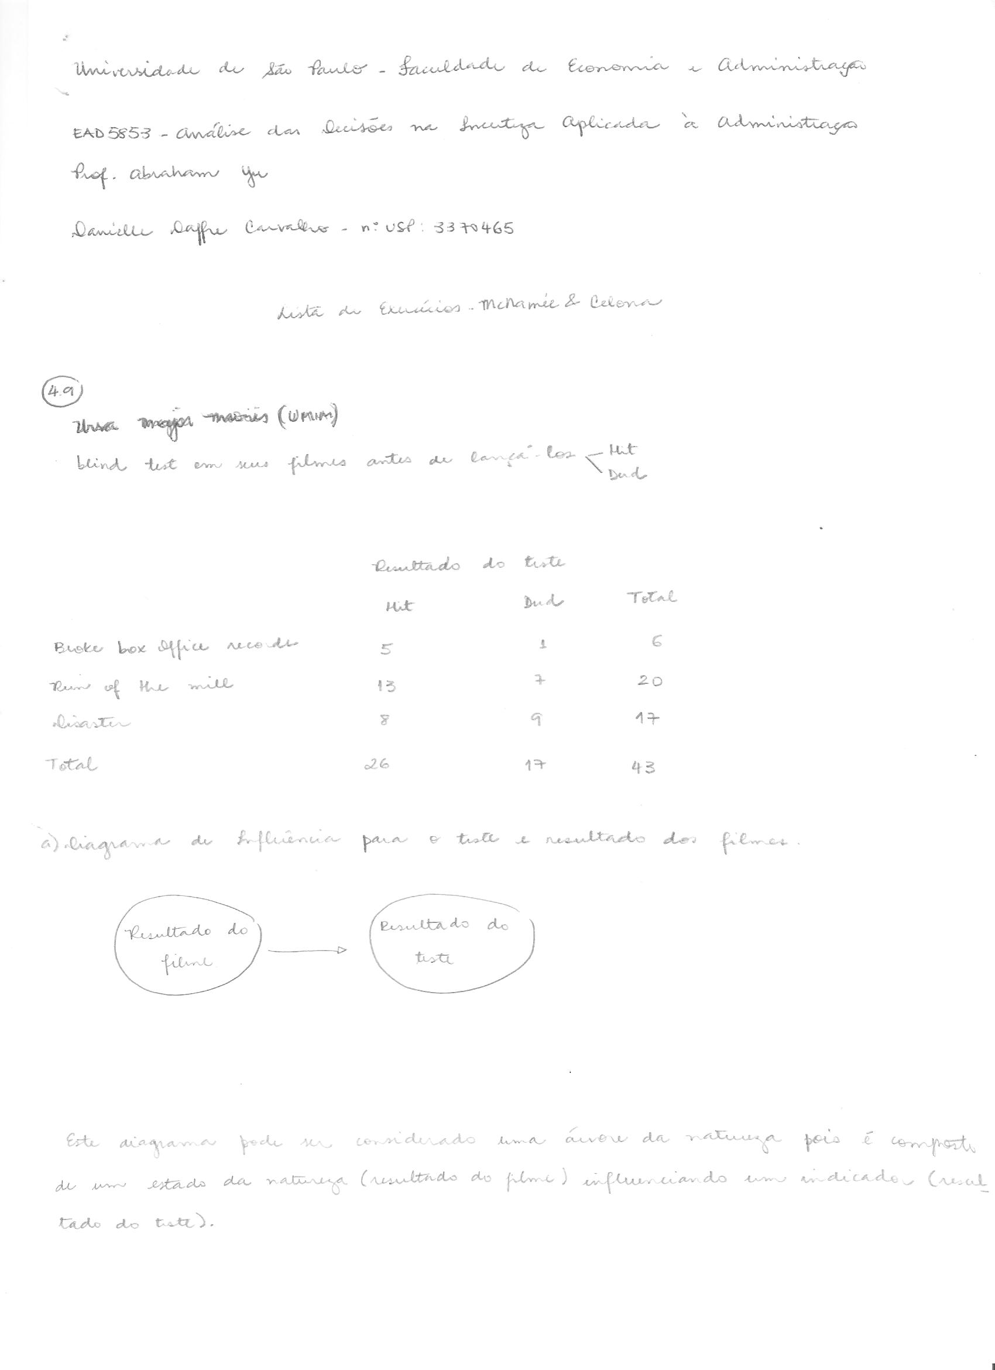
Danielle Daffre

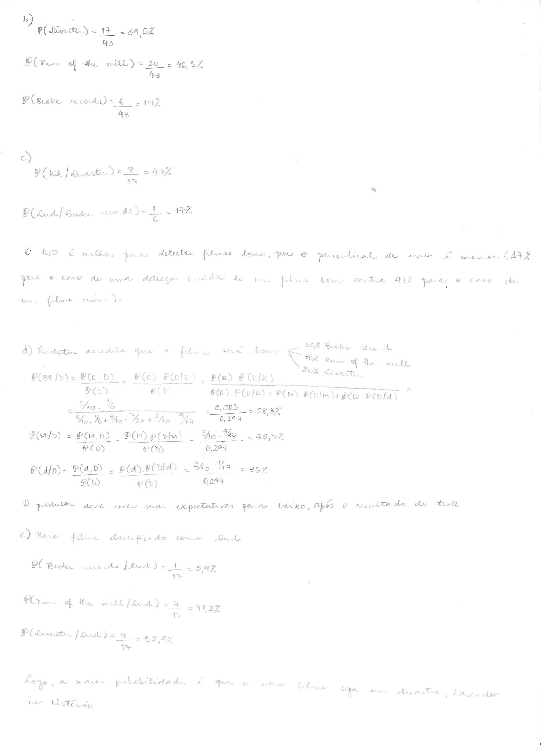

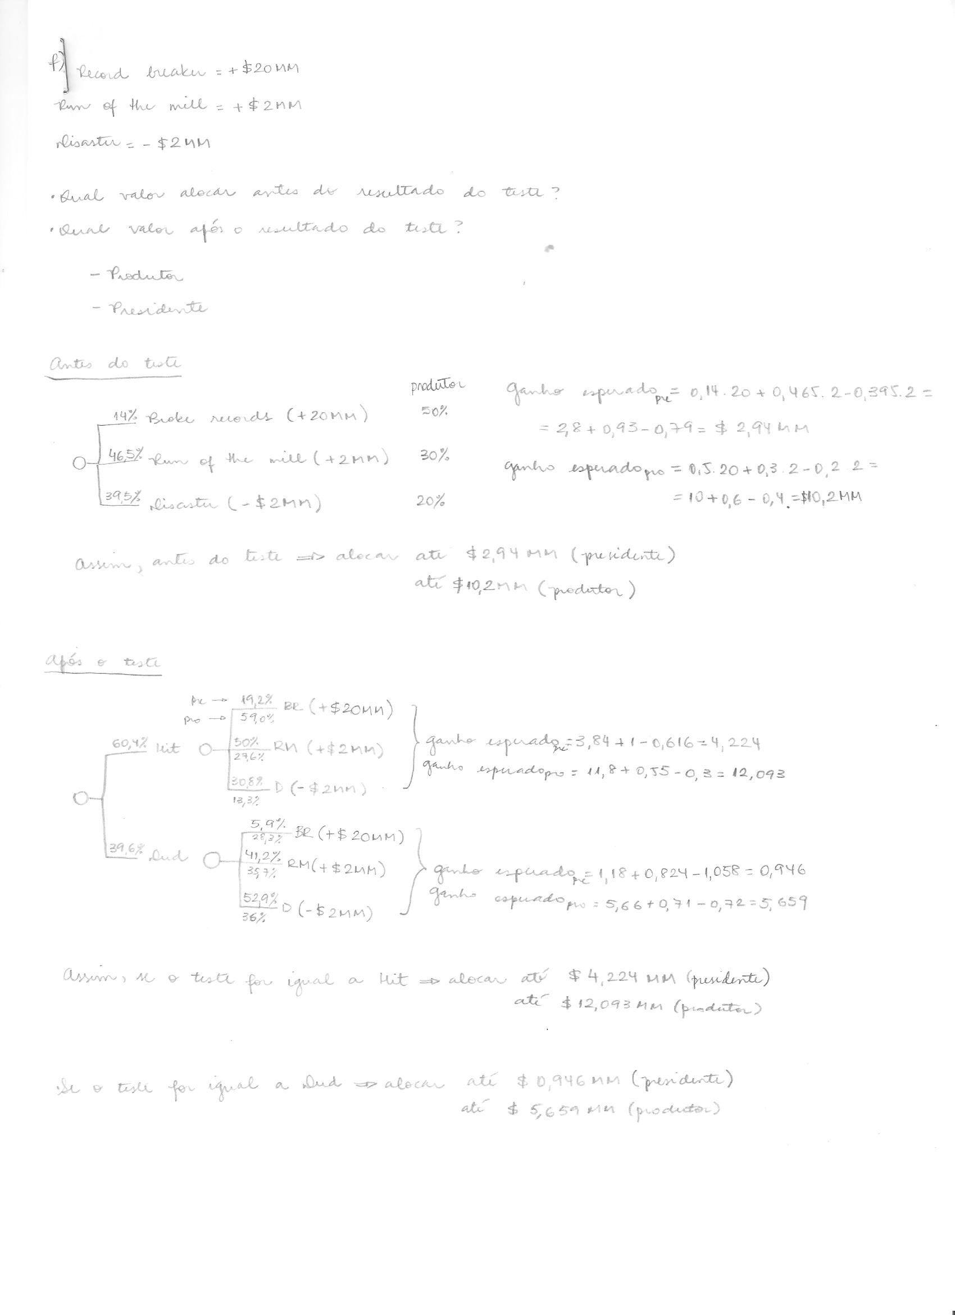

5.7 Peter Portfolio faces a decision for a short-term investment based on the prospective movement of a stock. The possibilities are shown below. Peter has an exponential utility function with a risk tolerance of $5,000.a. What is Peter’s decision? What is his certain equivalent for the venture? b. Peter is not sure if his risk tolerance is exactly $5,000. For what range of risk tolerance should he “Buy”?c. Sheba Sisters brokerage firm has investigated the stock and offers Peter perfect information on whether the stock price will go up or down. What is the maximum he should pay for the information?

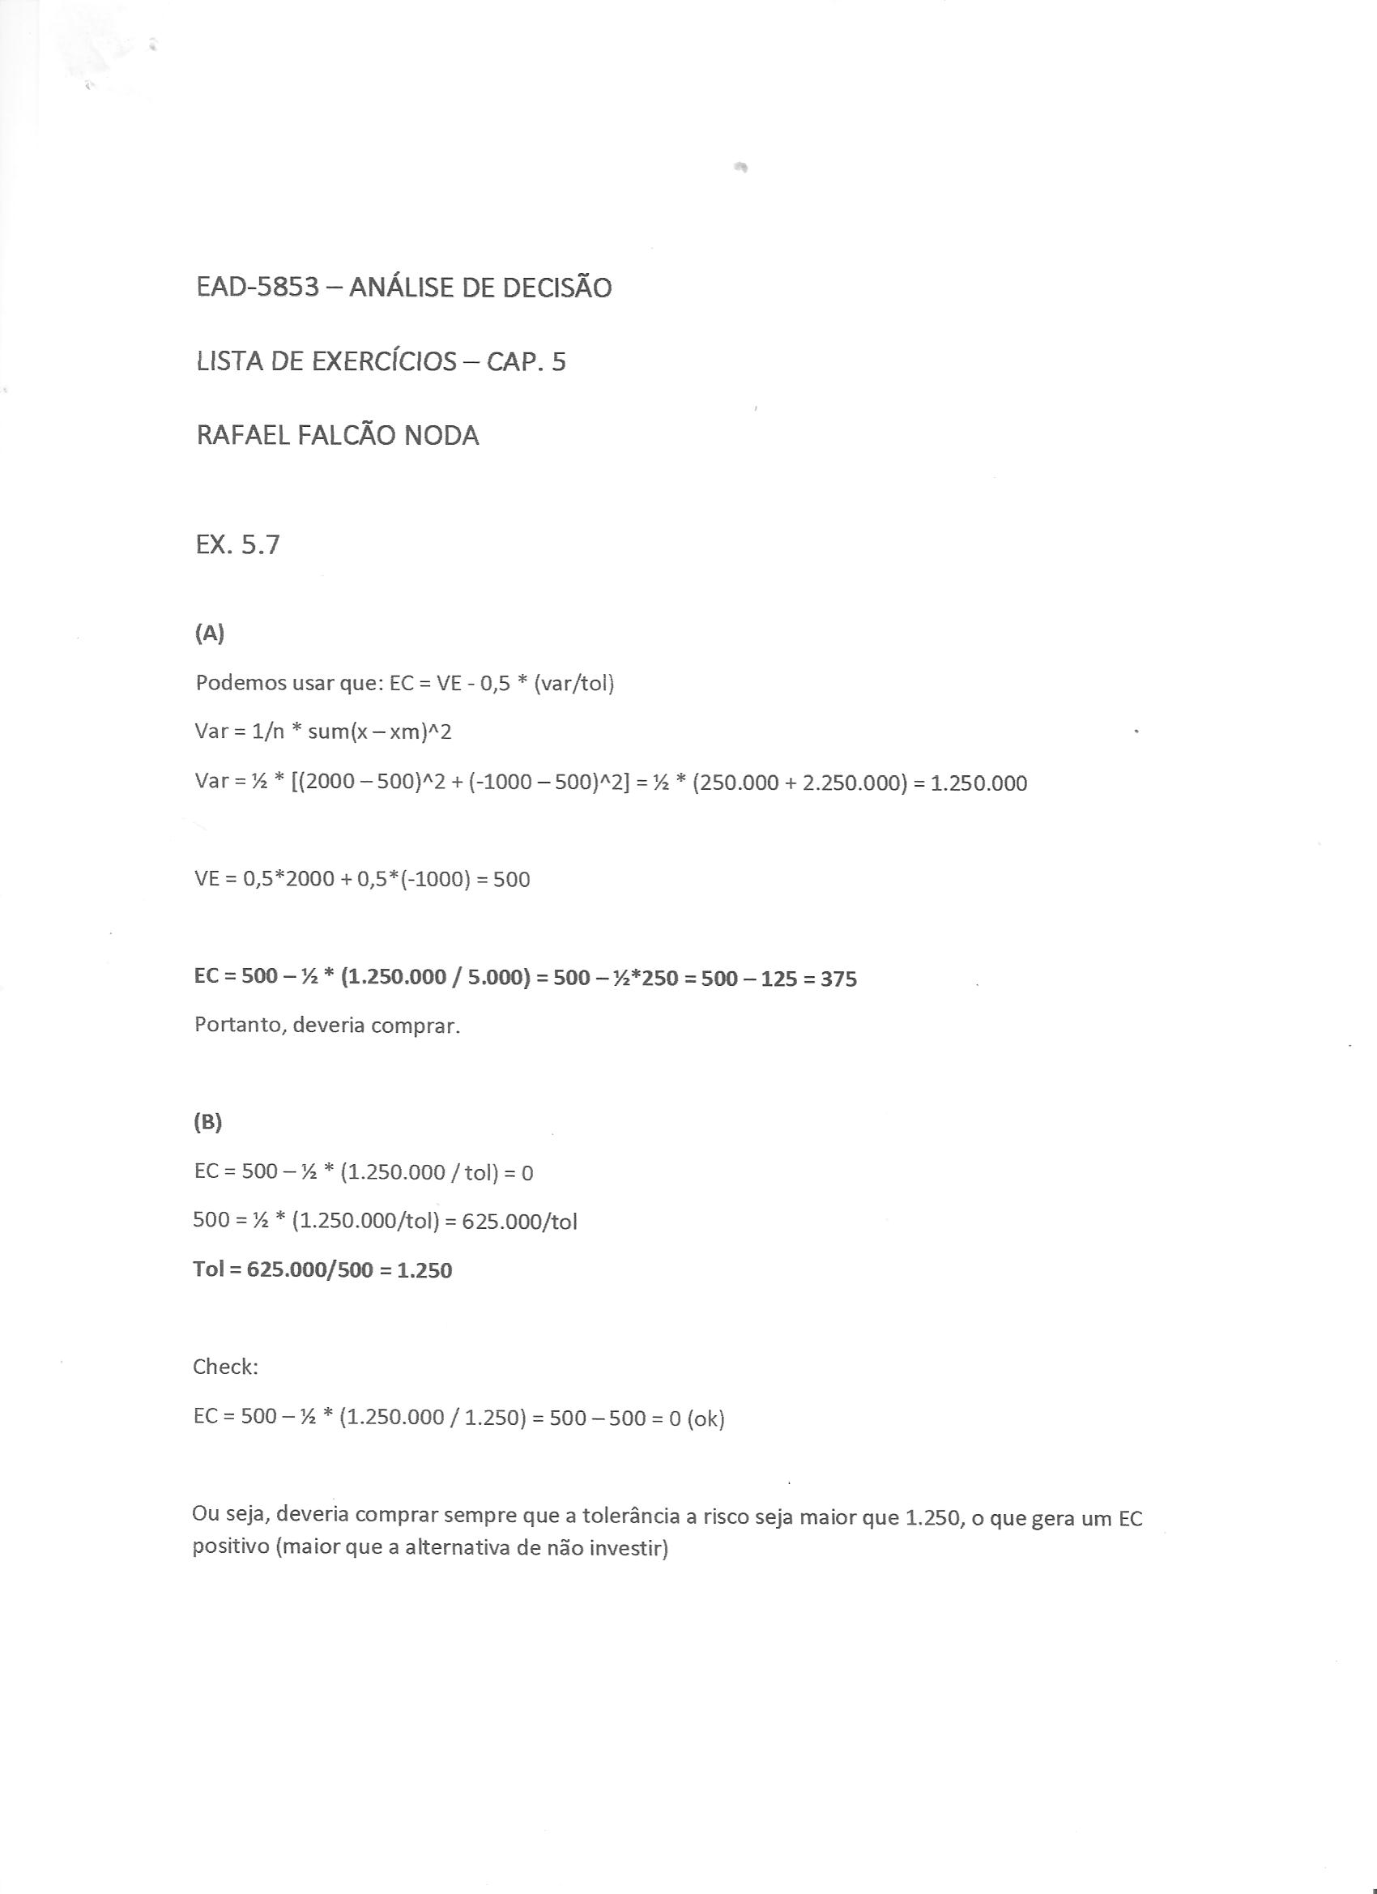

(essa árvore feia foi a Crepaldi quem fez, mas os cálculos são do Noda San).
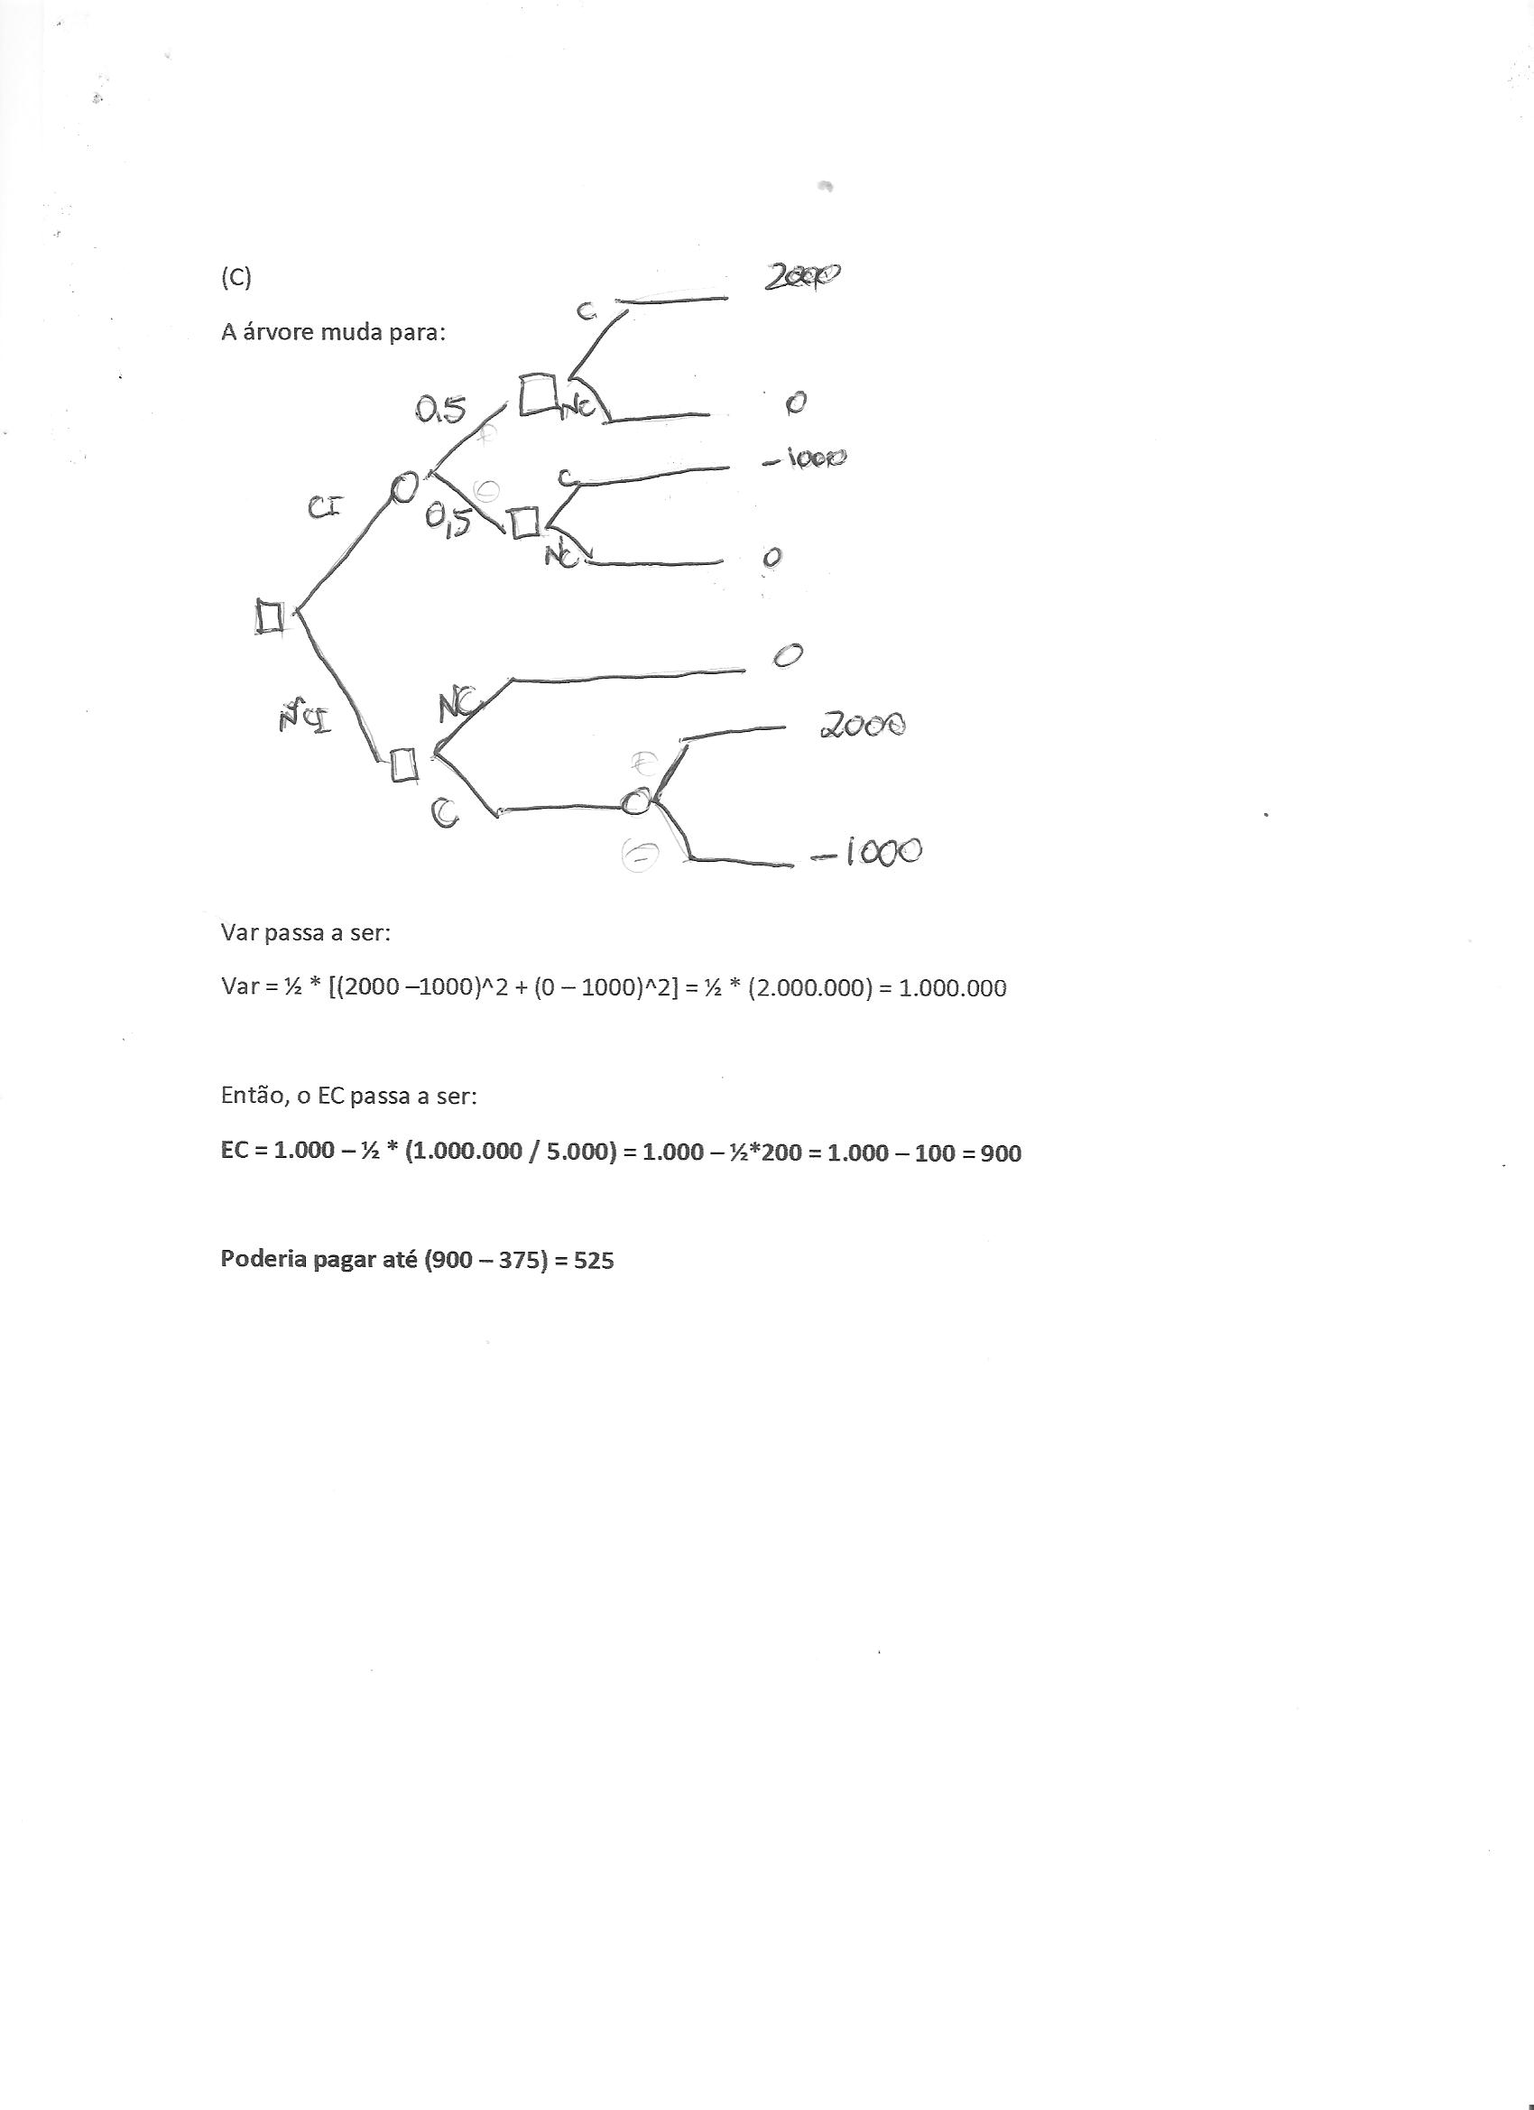

Exercício do Slide 11 abaxo (Noda)
